Программа по реализации регионального
казачьего компонента в дошкольном возрасте

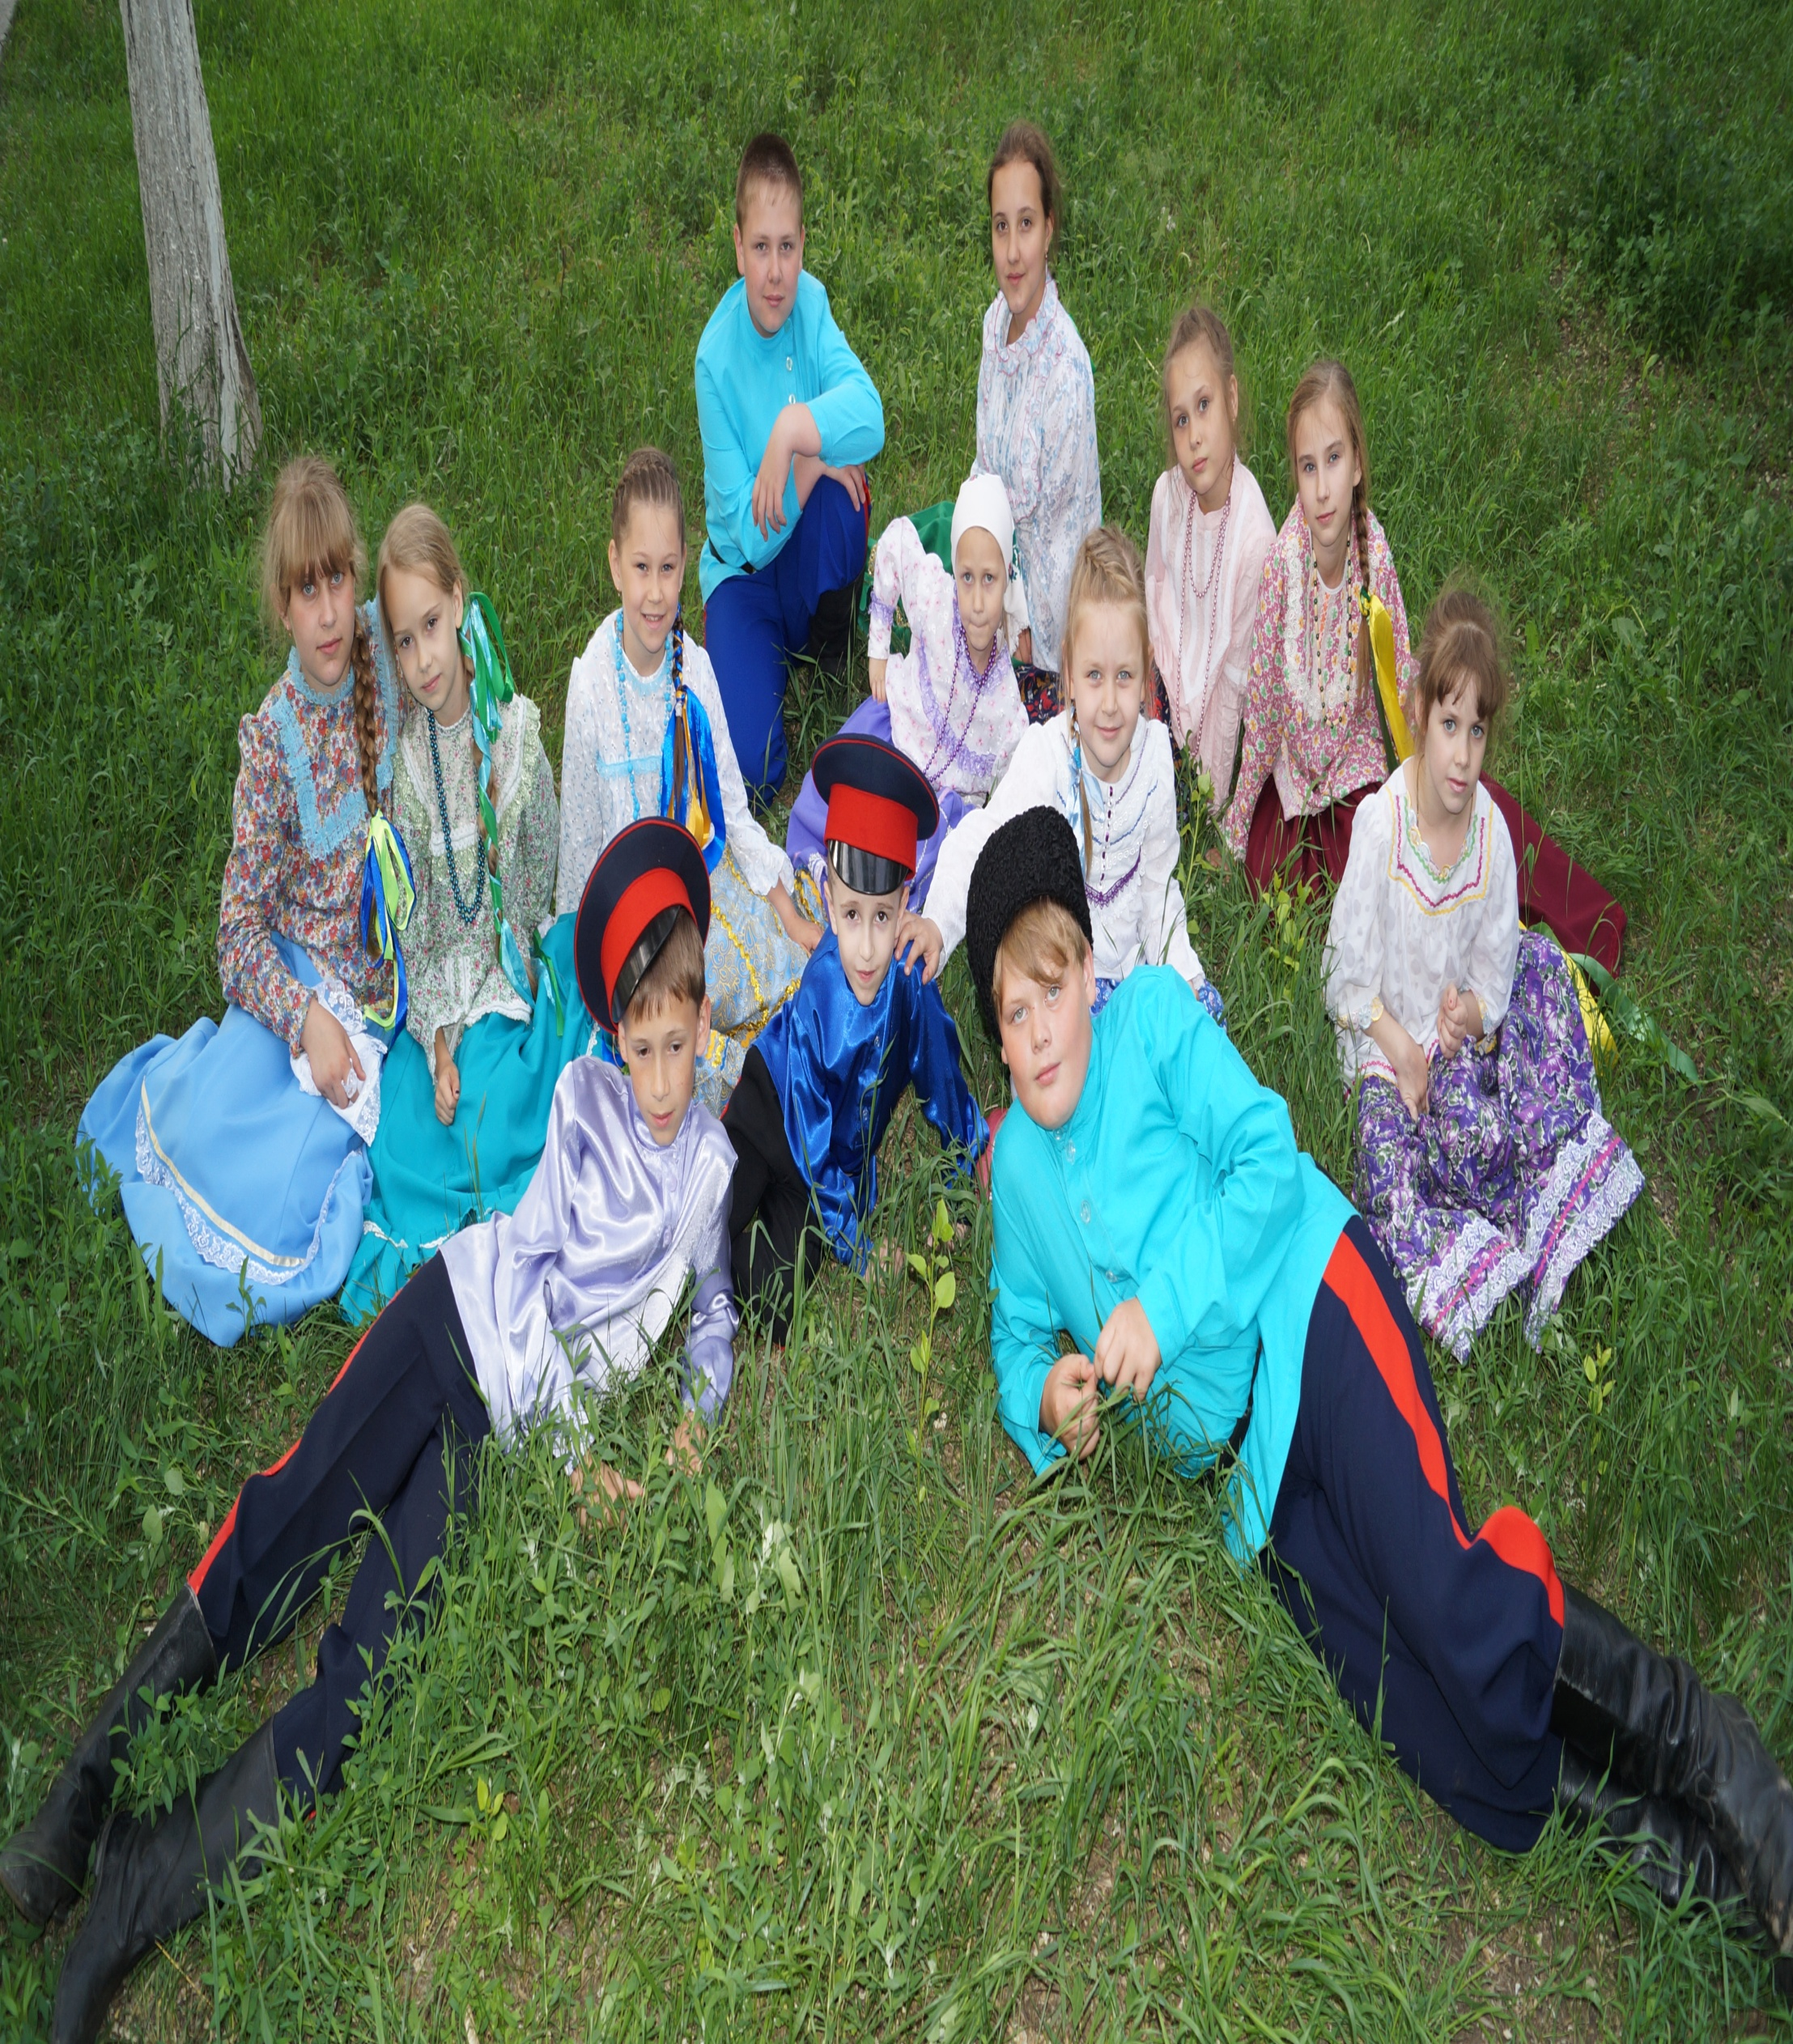
«Край родной казачий»

Составила:
Санюкина Елена Сергеевна

Пояснительная записка
Дошкольный возраст - важный период для становления личности, период развития представлений о человеке, обществе, культуре.
Одной из проблем современного общества и образования является проявление у подрастающего поколения без духовности, безнравственности, потери интереса к культуре. Это в большой мере связано с тем, что в настоящее время стремительно теряется бережно сохраняемое предшествующими поколениями культурное наследие своего народа.
Реализация Стратегии развития воспитания в РФ на период до 2025 года предполагает качественные изменения в отечественной системе воспитания, направленные на создание условий для воспитания у детей активной гражданской позиции, гражданской ответственности, основанной на традиционных культурных, духовных и нравственных ценностях российского общества.
Решение обозначенной проблемы в дошкольном детстве возможно достичь через создание дополнительной образовательной программы и организацию кружковой работы соответствующей направленности, учитывая культурное наследие родного края. Исследуя опыт работы педагогов России и области по формированию положительного, заинтересованного отношения дошкольников к казачьей культуре, основываясь на региональную программу «Воспитание маленького волжанина» М.В. Евдокимовой, на сборник образовательных программ и методических рекомендаций по реализации этнокультурного казачьего компонента в образовании была разработана эта рабочая программа по казачеству «Край родной казачий».
Программные задачи:
• Повысить интерес детей к истории своего народа.
• Развивать представления детей об истории развития казачества.
• Обогатить знания детей об образе жизни людей в старину, их трудовой деятельности.
• Знакомить с историей жилища казаков, их домашней утварью.
• Развивать знания об одежде казаков, её назначении, названии, украшении.
• Приобщать детей к истокам народной культуры: фольклору, песням, танцам.
• Способствовать развитию познавательных способностей, любознательности детей.
• Воспитывать чувство гордости за свой народ, уважения к традициям, патриотизма

и любви к родному краю.
Программа способствует овладению детьми знаниями об устном народном творчестве казаков, их традициях и истории, народных играх, традиционных праздниках казаков, их быте и умениями это применять в своей самостоятельной деятельности.
Исходя из поставленных задач определила основные направления программы:
- история казачества, жилище казаков, домашняя утварь, одежда;
- традиционная празднично-обрядовая культура казаков;
- народный казачий фольклор, народное искусство;
- казачьи народные игры и игрушки.
Программа предполагает творческое сотрудничество с семьями воспитанников. Семейные походы и поездки к памятным местам, участие родителей в праздниках, занятиях, конкурсах, фотовыставках, семейных газетах, в изготовлении казачьих костюмов, знакомство с семейными легендами, реликвиями, – все это создает атмосферу любознательности, преемственности семьи и детского сада.
Возраст детей, участвующих в реализации данной образовательной программы: старший дошкольный возраст.
Срок реализации программы – 1учебный год.
Формы организации воспитательно-образовательного процесса: – фронтальные занятия;
– экскурсии в Краеведческий музей;
– совместная деятельность воспитателя с детьми;
– совместная деятельность родителей с детьми;
– праздники и развлечения.
Режим занятий: занятия проводятся в рамках кружковой работы 1 раз в неделю, продолжительность занятия – 30 минут.
Ожидаемые результаты освоения программы. Воспитанник будет знать:
– своѐ имя, отчество, адрес;
– название своего города , страны;
– названия распространѐнных деревьев и кустарников, животных и птиц лесов родного края, некоторых степных растений;
– особенности общественного уклада, военной и бытовой жизни казаков;

– блюда традиционной казачьей кухни и их ингредиенты;
– детали традиционного казачьего костюма и их символику;
– жилище казаков, внутреннее устройство куреня;
– виды и продукцию казачьих ремѐсел;
– обряды и традиции, связанные с воспитанием ребѐнка в казачьей семье;
– имена прославленных казаков,
– пословицы и поговорки о Родине, семье, дружбе, воинской чести и отваге; – считалки, заклички;
– православные и календарно-обрядовые праздники.

Содержание программы:
1. Край, в котором мы живѐм. Географическое положение Волго-Донского края. Города и поселки родного края. Родной город и его достопримечательности. Родной район.
2. Россия – Родина моя. Формирование патриотических чувств, закрепление знаний государственных символов страны, формирование простейших географических представлений о стране.
3. Символика казаков. Познакомить с флагом, гербом и гимном казаков, воспитание патриотических чувств - любви к Родине, уважению к флагу, гербу, гимну.
4. Природа родного края. Реки родного края. Растительный мир степей (ковыль, полынь, чабрец). Охрана исчезающих растений (ирисы, степные тюльпаны, рябчик русский, пионы). Лекарственные растения (пижма, шалфей, зверобой, душица). Растительный мир лесов: грибы, ягоды, кустарники (калина, шиповник, боярышник), деревья. Животный мир родного края: насекомые, рыбы, птицы, звери. Памятники природы Волго-Донского края.
5. Лекарственные травы. Продолжать уточнять и расширять знания детей о разнообразии лекарственных растений родного края. Воспитывать гуманное отношение к природе.
6.Человек без родины, что птица без крыльев». Пословицы, поговорки, стихи о родном крае.
7. Быт и традиции донского казачества.
8.Праздник «Покров»

9. Жилище казаков. Курень – традиционное жилище казаков, его особенности. Влияние военной жизни донцов на устройство дома. Назначение комнат в казачьем курене, их убранство. Зало. Кунацкая. Девичья. Стряпка: русская печь, предметы кухонной утвари. Подворье: плетень, хозяйственные постройки, баз.
10. Казачий костюм. Мужской костюм: шаровары, бешмет, чекмень. Символика цвета и деталей. Лампасы как символ казачьей вольности. Военный костюм казаков. Шапка – символ достоинства казака. Фуражка, папаха, башлык. Традиции, связанные с головными уборами: голосование на круге, хранение фуражки погибшего казака, приветствие, снятие при входе в церковь, предупреждение о сватовстве. Женский костюм: шаровары, сорочка, кубелѐк с широкими рукавами, юбка-запаска, кафтан. Парочка (пышная юбка и кофта с баской). Файшонки, шали, платки. Вышивка и кружева как обереги. Сарафан – традиционный костюм девочки-казачки.
11. Традиционная казачья кухня. Уха. Каша с куриной. Пышки с каймаком. Вареники с картошкой. Блины. Квашеное молоко. Взвар. Моченые яблоки. Квашеная капуста. Мѐд.
12.Развлечение «Вечёрки»
13. Казачьи промыслы: плетение, пчеловодство, огородничество. Быковские арбузы. Пуховязание: урюпинские и калачѐвские платки. Семикарагорский фаянс. Казачьи ремѐсла: кузнец, ткач, гончар, охотник, пряха, купец, колодезник, колесник, шорник, седельник, корзинщик, бондарь, чеботарь. Современные казачьи фамилии, образованные от названий ремѐсел. Пословицы и поговорки о труде.
14. Семейный уклад казаков. Нравственный устой казачьей семьи. Особенности взаимодействия между членами семьи. Женщина-казачка: роль в семье и ведении хозяйства. День матери-казачки. Особое положение стариков. Многодетность казачьих семей. Воспитание сироток как традиция казачьей семьи. Пословицы и поговорки о семье
15. Воспитание мальчика в казачьей семье. Праздник первых штанов. Привлечение к мужскому труду, обучение верховой езде. Второй постриг и поход в баню с мужчинами. Переход в кунацкую. Учѐба военному искусству. Как вырасти настоящим казаком в наши дни.
16. Воспитание девочки в казачьей семье. Воспитание девочкиказачки как умелой и аккуратной хозяйки. Виды рукоделия. Предметы женского рукоделия: веретено, прялка, пяльца, крючок и спицы для вязания, нити для вязания и вышивания. Приготовление приданого.
17.Праздник «Святки»
18. Детский игровой фольклор. Игра как традиционное средство народной педагогики. Отражение в играх образа жизни людей, их труд, быт, национальные
устои, представления о чести, смелости, желание обладать силой, ловкостью, проявлять смекалку, выдержку, творческую выдумку, находчивость, волю и стремление к победе. Игры, развивающие ловкость, точность движения, меткость. Сезонные игры: осеннего цикла, зимнего цикла, весенне-летнего цикла. Погудки, считалки, заклички, обрядовые песни.
19. Календарно-обрядовые праздники. Традиционные обычаи и обряды праздников, их место в календарно-обрядовом круге. «Кузьминки», Святки (Васильев день, Крещение), «Широкая масленица», «Веснянки» (сороки).
20. Праздник «Крещение»
21. Православные праздники. Духовно-нравственное содержание православных праздников. Переходящие и непереходящие праздники православного календаря. Покрова Пресвятой Богородицы, Рождество Христово, Сороки, Светлое Христово Воскресение, Троица.
22. Казаки – защитники родной земли. Проводы казака в армию. Защита Отечества – долг и обязанность казака. Сборы на службу. Казачье оружие и амуниция. Обряд проводов в армию. Воинская слава казаков. Казачьи пословицы и поговорки о военной славе и доблести. Легендарные имена: Ермак, М.И. Платов. Подвиг наших дедов и прадедов в Великой Отечественной войне.
23.Праздник «Дед, батя и я – казачья семья»
24. «Золотые имена» - рассказ о выдающихся людях донского казачества.
25. Праздник «Широкая Масленица».
26. «Сердце матери лучше солнца греет» - этическая беседа об отношении казаков к женщине-матери с включением народных легенд, пословиц, поговорок.
27. Праздник «Веснянка»
28. «Хлеб всему голова» Элементарные представления о хозяйственной деятельности человека; воспитывать бережное отношение к хлебу, экономное его использование.
29. Православный храм» - дать детям знания об особенностях внешнего вида, символики (купол-небо и т.п.) , внутренних частях храма (притвор, собственно храм и т. д.) , о правилах поведения в храме.
30.Праздник «Пасха, Красная горка» - познакомить детей с главным праздником православных христиан, традиции, обряды.
31. Песенный фольклор. Самобытность песенного фольклора казаков. Содержание казачьих песен (отражение жизни народа на протяжении многих веков, реальных исторических событий). Художественные образы казачьих песен (Дон, степь, конь боевой, сторона родная...). Заклички. Обрядовые песни. Хороводы.

32. «Народная медицина» - познакомить детей со средствами народной медицины ( лекарства, травы, заговоры и т. д. )
33. Сказки и предания. Характерные особенности сказочного повествования. Сказочные эпитеты, метафоры. Нравственное содержание сказок.
34. «Посиделки» Развлечение.
35. «Посвящение в казачата»

